**Термическое поведение димерного циклометаллированного комплекса иридия(III) с 1,2‑дифенилфенантроимидазолом в растворе и твердой фазе**

***Ныхрикова Е.В.1,2, Калле П.1, Киселева М.А.1,2, Татарин С.В.1, Беззубов С.И.1***

*Студент, 4 курс специалитета*

*1 Институт общей и неорганической химии им. Н.С. Курнакова РАН, Москва, Россия*

*2 Химический факультет МГУ имени М.В. Ломоносова, Москва, Россия*

*E-mail nihrikova.kate@yandex.ru*

Широко востребованные в оптоэлектронике и других высокотехнологичных областях октаэдрические комплексы иридия(III) получают в 2 стадии через промежуточные димерные *бис*-циклометаллированные хлоридные комплексы. Циклометаллирование лигандов, создающих сильное стерическое напряжение в окружении иона иридия, может приводить к неоктаэдрическим хлоридным комплексам. В силу своего строения такие комплексы представляют собой не просто половинки димеров, а обладают качественно иными свойствами, например, высокой лабильностью, что может быть интересно в катализе. Такие соединения практически не изучены, в связи с чем любые надежно установленные факты о них существенно обогащают знания об этих интересных и перспективных комплексах иридия(III).

В работе изучено мономер-димерное равновесие *бис*-циклометаллированного комплекса иридия(III) на основе 1,2-дифенилфенантроимидазола в растворе (рис. 1) и проанализировано превращение димера в мономер в твердой фазе. С использованием спектроскопии ЯМР 1H раствора комплекса в бензоле при разных температурах оценены термодинамические параметры равновесия. Изучение поведения димера в твердой фазе с помощью РФА при разных температурах показало, что при нагревании в диапазоне температур от 150 до 495 K происходит необратимое превращение желтого димера в оранжевый мономер (Рис. 2, 3).

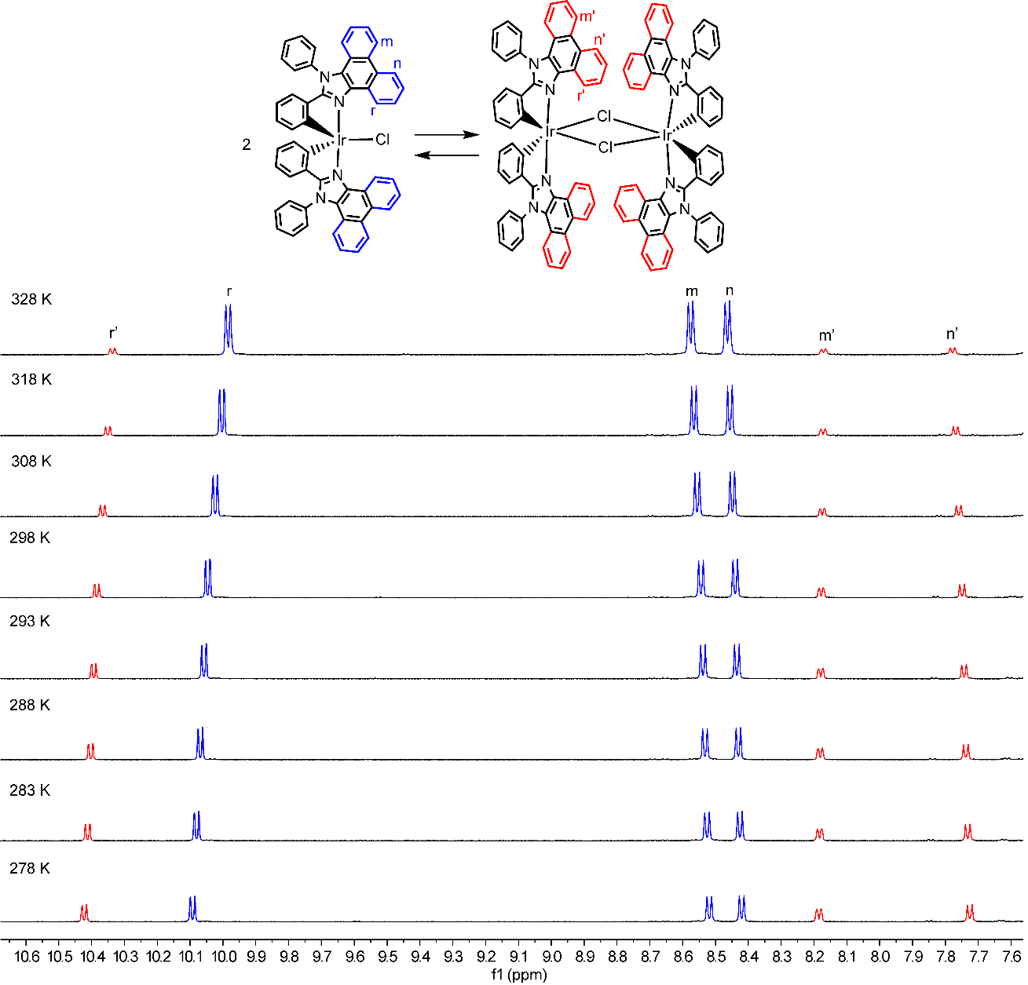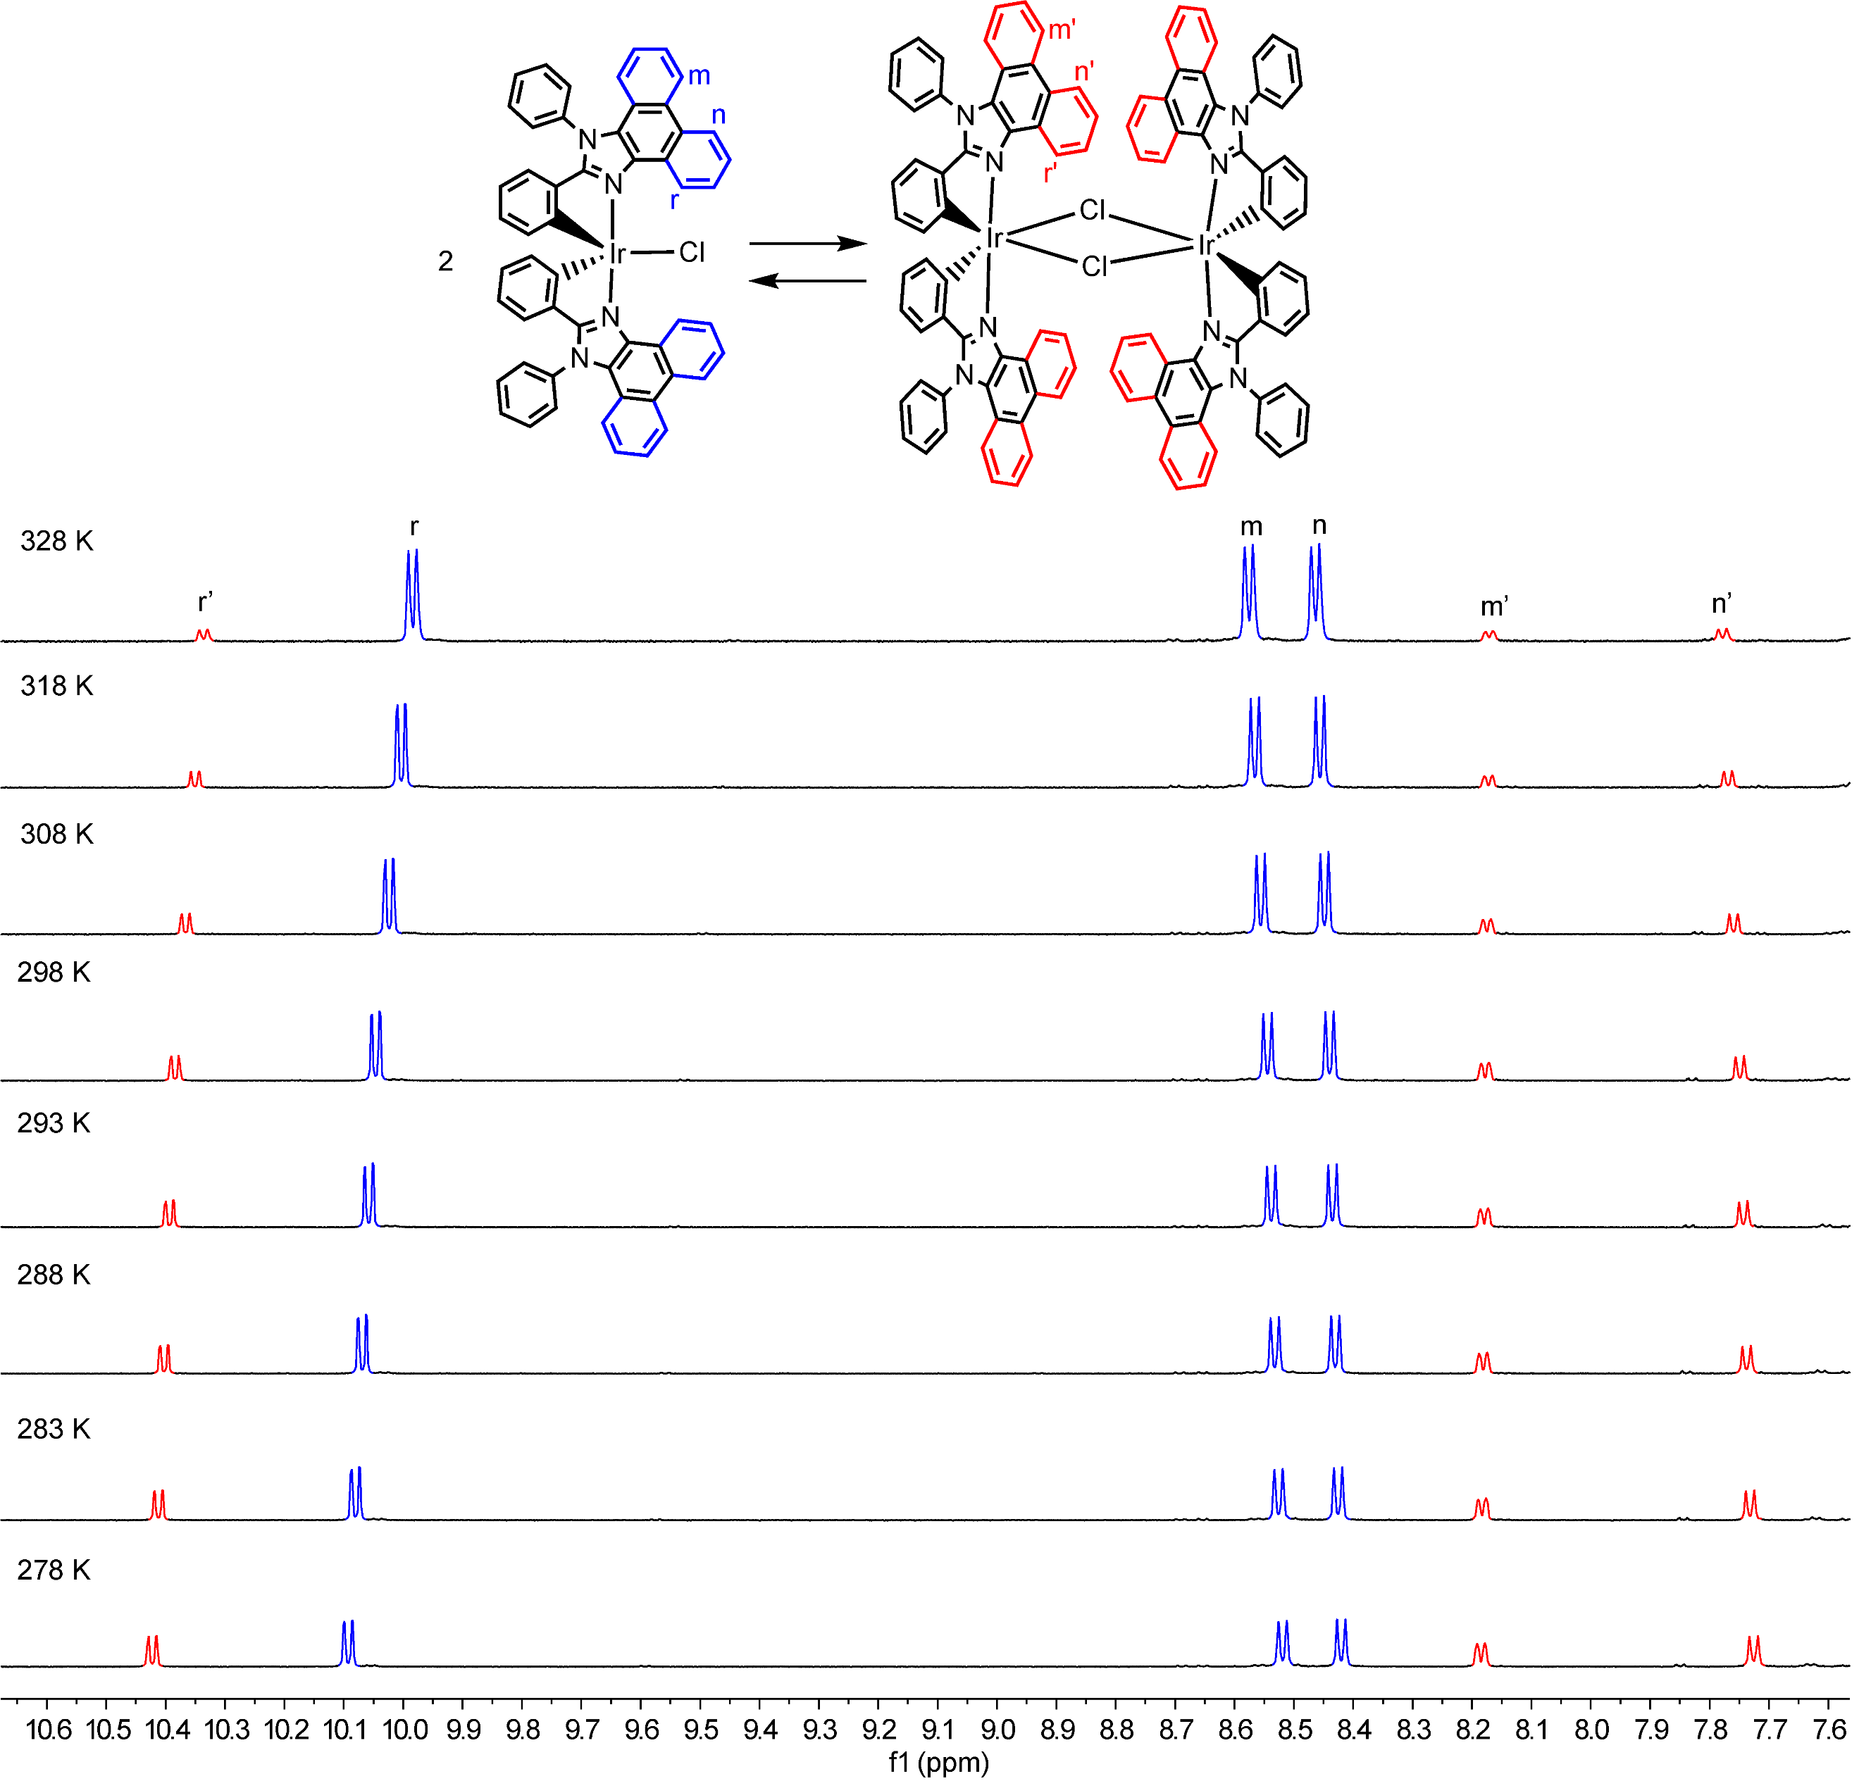

Рис. 1. Равновесие мономер-димер и спектры 1H ЯМР в C6D6 при разных температурах.

Рис. 2. Изменение цвета порошка димера при нагревании: разложение димера и образование мономера.

Рис. 3. Дебаеграммы, иллюстрирующие превращение димера в мономер при нагревании.